Областное государственное бюджетное
профессиональное образовательное учреждение
«Ивановский медицинский колледж»

Инструментальные методы диагностики заболеваний органов брюшной полости

Альбом подготовлен
студентками 24 группы
фельдшерского отделения
Батяевой М. и Макаровой Н.
Методический руководитель Бурлакова А.А.

Введение

Альбом «Инструментальные методы диагностики заболеваний органов брюшной полости» предназначен для лучшего усвоения студентами материала предметов «Пропедевтика внутренних болезней», «Пропедевтика в хирургии» и других предметов терапевтического и хирургического профилей.

Альбом включает общую краткую информацию о таких методах диагностики, как УЗИ, эндоскопические и рентгенологические методы исследования. Изложены принципы методов, показания и противопоказания, особенности подготовки пациентов, техника выполнения, возможные осложнения и диагностическая значимость методов.

Кроме того, представлены заключения и результаты этих дополнительных исследований при различных заболеваниях органов брюшной полости, таких как язвенная болезнь желудка и 12-перстной кишки, панкреатит, холецистит, ЖКБ, опухоли поджелудочной железы, печени и кишечника, аппендицит, кишечная непроходимость и других видах патологии.

В альбоме содержатся данные о самых современных методах диагностики
(компьютерная томография, капсульная интестиноскопия, мультислайсинг, эластография и др.)

Изучение студентами инструментальных методов диагностики предполагает присутствие студентов и по возможности их участие в подготовке и проведении различных методов диагностики. Данный альбом позволит систематизировать полученные впечатления и знания, углубить и дополнить их. Материал альбома может быть полезен при освоении студентами многих профессиональных компетенций.

Инструментальные методы диагностики заболеваний органов брюшной полости.

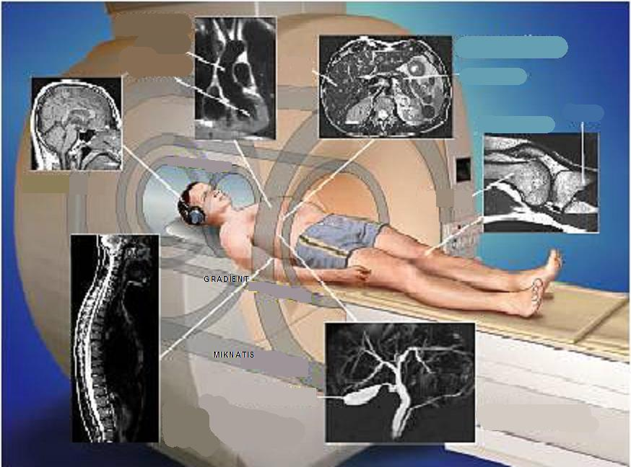

Содержание.

1. Синдром острой боли в животе: основные причины и структура синдрома.
2. Инструментальные методы диагностики.
I. Ультразвуковые методы.
1. Принцип работы УЗИ.
2. Основные режимы работы УЗИ.
3. Преимущества и недостатки ультразвуковых методов.
4. УЗИ болезней органов брюшной полости.
II. Эндоскопические методы.
1. Принципы устройства эндоскопов, их разновидности.
2. Внутрипросветная эндоскопия.
3. Гастроинтестинальная эндоскопия.
4. Интестиноскопия.
5. Ректороманоскопия.
6. Колоноскопия.
7. Эндоскопия в диагностике болезней органов брюшной полости.
8. Диагностическая лапароскопия.
III. Эндосонография:
1. Принцип, техническая характеристика и возможности метода.
2. Основные преимущества и недостатки.

Проблема боли в животе существует потому, что боли могут сопровождать чрезвычайно большое число заболеваний. Причиной болей в брюшной полости является одна из трех обширных нозологических групп:
I. Заболевания органов брюшной полости:
1. Острые неспецифические воспалительные заболевания органов брюшной полости (внутрибрюшные очаговые гнойные воспалительные процессы и их осложнения): острый аппендицит , острый холецистит, острый панкреатит, перитонит
2. Перфорации полого органа, возникающие чаще всего вследствие различных заболеваний (перфоративная язва желудка и ДПК, НЯК, болезнь Крона, распадающаяся опухоль и др.) или повреждений органов брюшной полости и приводящие к развитию перитонита.
3. Внутренние кровотечения в брюшную полость и забрюшинное пространство, возникающие спонтанно (например, расслаивающая аневризма брюшной части аорты) или вследствие травмы (травматические разрывы печени, селезенки, брыжеечных сосудов и др.).
4. Непроходимость кишечника, возникающая в результате заворота кишок, узлообразования, ущемления кишки во внутренней или наружной грыже, обтурации, инвагинации, сдавления кишки спайками.
5. Острые нарушения мезентериального кровообращения (артериального и венозного), приводящие к инфаркту кишки.
6. Нарушения оттока желчи - механическая желтуха (ЖКБ, осложненная холедохолитиазом).
II. Заболевания, локализующихся вне брюшной полости. Это псевдоабдоминальный синдром – симптомокомплекс, включающий проявления, напоминающие клиническую картину «острого живота», но формирующийся патологией других органов – сердце, легкие, плевра, эндокринные органы, интоксикации, некоторые формы отравлений и др.
III. Системные заболевания: системные заболевания; общие заболевания, протекающие с выраженной интоксикацией; хронические и острые интоксикации; некоторые формы функциональных расстройств, протекающих с болями (синдром раздраженного кишечника, тиреотоксический криз, гипотиреоидная кома, интоксикация свинцом, таллием, порфирия, гемохроматоз, системные васкулиты (Шенляйн-Геноха) и другие).

Инструментальные методы.
На сегодняшний день существует множество высокотехнологических методов обследования хирургического больного, в том числе с острой патологией. Все инструментальные методы можно разделить на две большие группы: неинвазивные и инвазивные.
Неинвазивными называются те методы, которые не сопровождаются нарушением целостности покровных тканей и, соответственно, не сопряжены с возможностью развития осложнений. К ним относятся ультразвуковые, рентгеновские, радиоизотопные, магнитнорезонансные, электрофизиологические и эндоскопические (ЭГДС и колоноскопия) методы.
Инвазивными называются методы, сопровождающиеся нарушением целостности покровных тканей, сопряженные с развитием таких осложнений, как кровотечение, хирургическая инфекция, повреждение внутренних органов. К ним относятся диагностические операции: пункции, биопсии, эндоскопические полостные исследования (лапароскопия), эксплоративные полостные вмешательства, а также контрастные рентгеновские методы с введением контраста в сосудистое русло (ангигиорафия, флебография, КТ).

Ультразвуковые методы исследования.

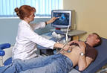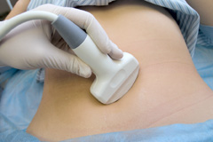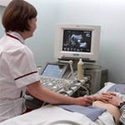

Ранее УЗИ брюшной полости казалась чудом, а сейчас направление на обследование – обыденное дело. Применяется УЗИ брюшной полости практически во всех областях медицины. Медицинские центры оснащёны самой современной техникой для проведения данного исследования. Квалифицированными специалистами проводится комплексное обследование, как взрослых, так и детей.

Показаниями к УЗИ брюшной полости могут быть резкие боли в области живота, аппендицит, увеличение размеров селезёнки или печени, почечно- каменная и желчнокаменная болезни, аневризма аорты и др. При комплексной диагностике органов брюшной полости проводится УЗИ селезёнки, печени, поджелудочной железы, желчного пузыря, сосудов. Если есть необходимость, то включается и ультразвуковое исследование почек.

Процедура УЗИ брюшной полости позволяет установить точные размеры внутренних органов, их структуру и расположение, наличие воспалительных очагов, новообразований, изменений, типичных для травм и хронических заболеваний. Обследование помогает обнаружить нежелательные аномалии развития, врождённые особенности, оценить послеоперационное состояние. При исследовании органов брюшной полости можно выявить полипы или камни в почках и желчном пузыре, размеры которых 2-3 мм. Принцип исследования состоит в том, что ультразвуковой луч при помощи ультразвукового датчика направляется на обследуемый орган. Сигнал задерживается в ткани, отражается от неё и возвращается к источнику.

Для того, чтобы пройти УЗИ обследование органов брюшной полости необходимо строго придерживаться рекомендаций по подготовке. Его проводят натощак (не менее 6 часов до начала исследования). Заранее из рациона питания на 2 дня необходимо исключить такие продукты, как молоко, сырые овощи, бобовые, квашеную капусту, соки, газированные напитки, чёрный хлеб. Целесообразным будет переход на лёгкую пищу, например, бульоны, каши, кисломолочные продукты. Если у пациента повышенное газообразование, то ему рекомендуют накануне принимать активированный уголь в количестве 5-10 таблеток в течение дня или фестал 3 раза в день по 1-2 таблетки. Пациентам, страдающих сахарным диабетом, перед исследованием печени и почек допустим небольшой завтрак (хлеб, тёплый чай). Перед процедурой УЗИ курить не следует, так как это может вызвать сокращение желудка и, в результате, врач может поставить неверный диагноз. Если вы принимаете какие-либо лекарственные препараты, необходимо об этом предупредить врача.

Продолжительность ультразвукового исследования органов брюшной полости обычно 20-30 минут. Во время процедуры пациент должен находиться в положении лёжа на спине. На кожу врач наносит специальный прозрачный гель, ставит на обследуемое место ультразвуковой датчик и медленно перемещает его из стороны в сторону. Никаких неприятных ощущений пациент не испытывает.

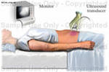

Различные ткани по-разному проводят ультразвук и обладают различными характеристиками его отражения. Это и делает возможным получение ультразвукового изображения. При возвращении отраженного эхосигнала к датчику (датчик является высокотехнологичным прибором, способным как генерировать, так и воспринимать УЗ-волны) становится возможной двухмерная реконструкция изображения всех тканей, сквозь которые прошли ультразвуковые волны. Интенсивность отраженного УЗ-сигнала зависит от исходной разности акустических сопротивлений на границе сред, что позволяет на экране монитора получить изображение в реальном времени исследуемого органа. Недоступными для данного метода являются ткани, содержащие воздух, и кости.

В абдоминальной практике, УЗИ позволяет визуализировать и охарактеризовать (размеры, контуры, структура, плотность) все паренхиматозные органы (печень, селезенку, поджелудочную железу, почки), наполненные жидкостью полые органы (желчный пузырь и протоки), кровеносные сосуды, фрагменты кишечных петель, свободную жидкость в брюшной полости, увеличенные лимфатические узлы, опухолевые конгломераты, измененный аппендикс. Разрешающая способность современных аппаратов составляет 1-2 мм.

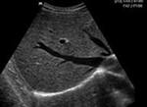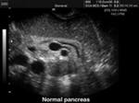

Режимы ультразвукового исследования.

1. А-режим - режим работы ультразвукового диагностического прибора, при котором отображается А-эхо-грамма, т.е. изменение амплитуд эхо-сигналов в зависимости от глубины.

2. В-режим – режим получения акустических изображений с помощью двухмерного сканирования и отображения эхо-сигналов на экране в виде отметок, яркость которых пропорциональна амплитуде эхо-сигналов.

Один из вариантов эхографического изображения анатомии и топографии нормальной поджелудочной железы.
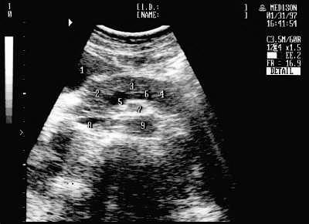

1-печень
2-головка
3-тело
4-хвост железы
5-портальная вена
6-селезеночная вена
7-верхняя брыжеечная артерия
8-нижняя полая вена
9-аорта

3. М-режим – режим получения акустической картины, отображающей изменение пространственного положения подвижных структур во времени. При нем на экране прибора отображается выбранная линия, по которой проходит ультразвук, в развертке по времени.

4. Mульти-луч - технология цифрового формирования луча, при котором отраженный сигнал регистрируется не одним, а несколькими (соседними) приемными элементами, результат при этом усредняется. За счет применения технологии мульти-луч достигается более высокая точность - фильтруются составляющие, вызванные многократным отражением, нелинейным ослаблением сигнала, неточностью временных задержек.

5. Tканевая или 2-я гармоника - технология выделения гармонической составляющей колебаний внутренних органов, вызванных прохождением сквозь тело базового ультразвукового импульса. Полезным считается сигнал, полученный при вычитании базовой составляющей из отраженного сигнала. Данная технология предполагает использование широкополосных датчиков и приемного тракта повышенной чувствительности. Улучшается качество изображения, линейное и контрастное разрешение у пациентов с повышенным весом.

6. Тканевая инверсная гармоника - технология выделения гармонической составляющей колебаний внутренних органов, вызванных прохождением сквозь тело базового и инверсного ультразвуковых импульсов. Полезным считается сигнал, полученный в результате сложения базовой и инверсной составляющих отраженного сигнала. Наиболее целесообразно применение технологии инверсной гармоники при исследовании движущихся тканей (сосуды, сердце) и трудновизуализируемых тканей (с похожей аккустической плотностью), таких как опухоли.

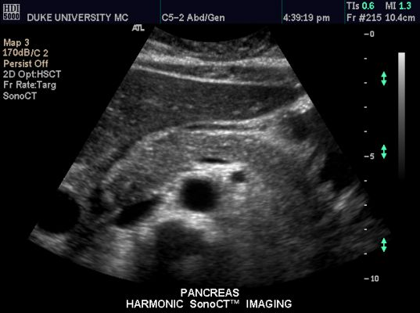

Изображение нормальной поджелудочной желоезы в режиме тканевых гармоник

7. Импульсный допплер применяется для количественной оценки кровотока в сосудах. Режим основан на эффекте допплера, т.е. изменении длины волны при отражении от движущегося объекта. Позволяет оценить скорость и направление кровотока в сосудах и сердце.На временной разверке по вертикали отображается скорость потока в исследуемой точке.

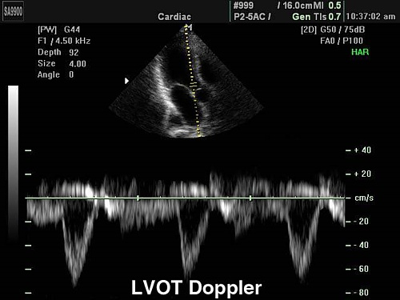

Импульсный допплер трансмитрального потока крови

8. Цветовой допплер - выделение на эхограмме цветом характера кровотока в области интереса. Кровоток к датчику принято картировать красным цветом, от датчика - синим цветом. Турбулентный кровоток картируется сине-зелено-желтым цветом. Цветовой допплер применяется для исследования кровотока в сосудах, в эхокардиографии.

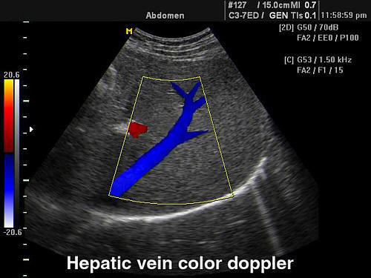

Цветовое допплеровское картирование печеночной вены

9. Энергетический допплер - качественная оценка низкоскоростного кровотока, применяется при исследовании сети мелких сосудов (щитовидная железа, почки, яичники др.) Более чувствителен к наличию кровотока, чем цветовой допплер. На эхограмме обычно отображается в оранжевой палитре, более яркие оттенки свидетельствуют о большей скорости кровотока. Главный недостаток - остутствие информации о направлении кровотока.

.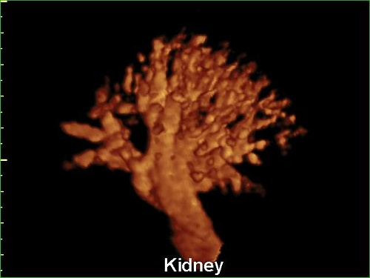

Трехмерная реконструкция сосудистого русла почки на основании
10. Live 3D - аппаратно-программный комплекс, позволяющий проводить трехмерное УЗИ в режиме реального времени . Новые функциональные возможности: использование объемных (3D) датчиков; получение любого среза в каждой из 3-х проекций; получение трехмерных изображений в режиме серой шкалы, цветного и энергетического допплера; фото-режим; измерения в обьемном режиме; автоматическое вычисление обьема структур сложной формы.

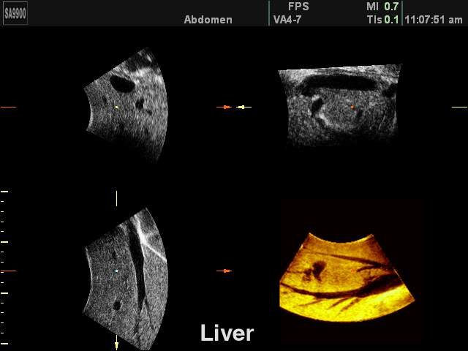

Трехмерная реконструкция печени

Трехмерная реконструкция плода в матке

11. Mультислайсинг - технология, позволяющая просматривать одновременно несколько двухмерных срезов, полученных при трехмерном сканировании . Некоторые специалисты давно называют эхографию ультразвуковой томографией. Принцип этой технологии основан на сборе объемной информации полученной при трехмерном УЗИ и дальнейшего разложения ее на срезы с заданным шагом в трех взаимных плоскостях. Программное обеспечение осуществляет постобработку. Главное отличие от КТ - отсутствие рентгеновских лучей, которые являются противопоказанием при обследовании беременных и детей.

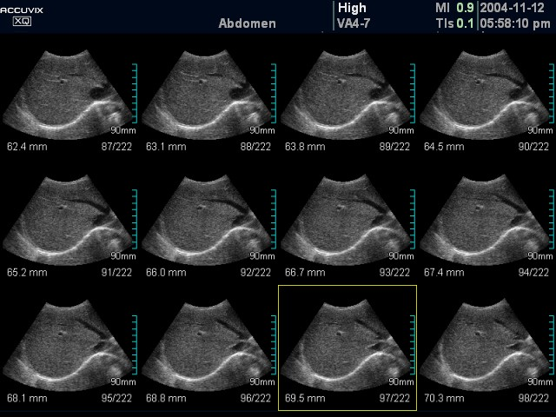

Послойное изображение печени.

12. Эластография - технология улучшения визуализации неоднородностей мягких тканей по их сдвиговым упругим характеристикам. В процессе эластографии на исследуемую ткань накладывают дополнительное воздействие - давление. Вследствие неодинаковой эластичности, неоднородные элементы ткани сокращаются по- разному. Это позволяет точнее определить форму злокачественной опухоли, "маскирующейся" под здоровую ткань, диагностировать рак на ранних стадиях развития.

Эластограмма метастазов в печень.

Преимущества УЗИ:

• универсальность, информативность
• мобильность, быстрота выполнения
• неинвазивный характер метода
• отсутствие лучевой нагрузки
• отсутствие специальной подготовки
• малая стоимость исследования
• возможность повторения полипозиционного исследования
• возможность проведения минимальноинвазивных диагностических и лечебных манипуляций под его контролем (пункционная тонкоигольная аспирационная биопсия , чрескожные чреспеченочные вмешательства на органах брюшной полости).
• УЗИ осуществляется в режиме реального времени. Это позволяет использовать многоплоскостное и многопроекционное исследование, прослеживая, как изменяется изображение той или иной детали в зависимости от проекции, и быстро переходить от одной изображаемой плоскости к другой

Ограничения УЗИ:

• ослабление УЗ-луча с нарастающей толщиной тканей
результаты УЗИ зависят от опыта исследующего врача гораздо больше, чем при других методах, и могут значительно различаться в разных руках, зависимость информативности от класса аппаратуры, ограниченное документирование результатов

Ультразвуковая диагностика заболеваний органов брюшной полости.

Острый панкреатит
• Увеличение размеров поджелудочной железы. Нормальные размеры поджелудочной железы: головка 3-4,5 см; тело 2,5 - 3 см; хвост 3-4 см;
• Нечеткость контуров;
• Изменение эхогенности железы
• Неоднородность структуры (панкреонекроз)
• Свободная жидкость в брюшной полости и сальниковой сумке;
• Парез кишечника;
• Билиарная гипертензия;

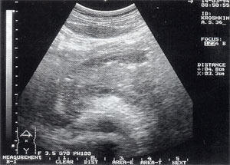
Увеличение размеров, нечеткость контуров, увеличение расстояния до стенки желудка

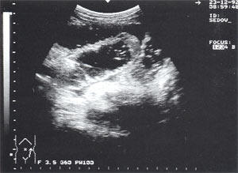
Повышенная эхогенность, свободная жидкость в брюшной полости

Острый холецистит
• Увеличение пузыря в размерах, и его деформации;
•Уменьшение объема полости органа (сморщенный желчный пузырь);
•Диффузное утолщение стенок желчного пузыря более 3 мм;
•Уплотнение и/или слоистость стенок органа;
•Негомогенная полость желчного пузыря.
•Признаки перихолецистита
•Изменения характера кровоображения в стенке желчного пузыря в зависимости от формы воспаления

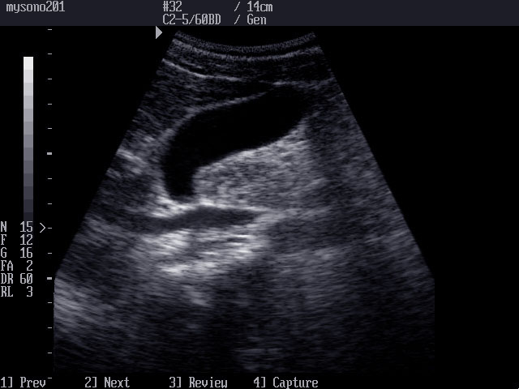
Нормальный желчный пузырь

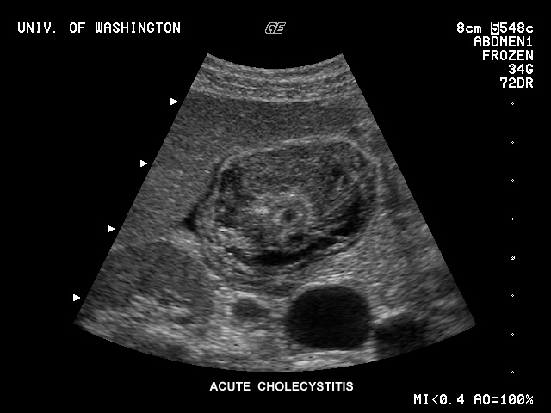

Увеличение в размерах и деформация, утолщение стенки и ее слоистость, неоднородное содержимое
Острый аппендицит

Прямые признаки:
• Визуализация патологически измененного аппендикса: диаметр более 4-6 мм (до 8-10 мм), толщина стенки более 2 мм (до 4-6 мм)
• Симптом мишени в поперечном срезе

Косвенные признаки:
• Ригидность отростка, изменение его формы (S-образная), наличие конкрементов в полости, нарушение слоистости его стенки
• Инфильтрация брыжейки
• Свободная жидкость в брюшной полости
• Конгломерат эхонеоднородных тканей без четких границ со “смазанной” структурой
• Паретичные петли кишечника в правой подвздошной области

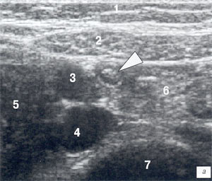

Нормальный аппендикс

1. подкожно-жировая клетчатка,
2. прямая мышца живота,
3. подвздошная артерия,
4. подвздошная вена,
5. подвздошно-поясничная мышца,
6. фрагменты кишечных петель,
7. тело позвонка;

Внутрибрюшное кровотечение

• Наличие свободной жидкости
• серповидной или линейной формы анэхогенные образования, повторяющие контур органа при подкапсульных разрывах печени, селезенки
• нарушения контура органа и визуализация линии разрыва при чрезкапсульных разрывах

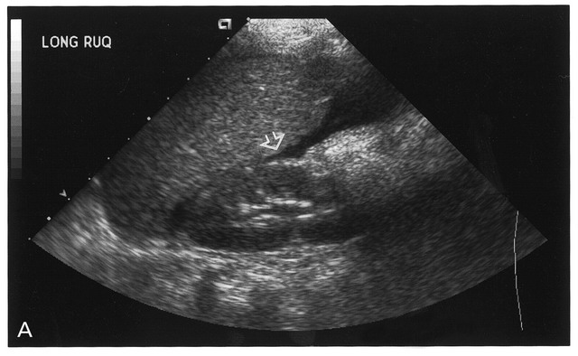

Свободная жидкость в брюшной полости под печенью в виде эхонегативного пространства

Острая кишечная непроходимость

• Депонирование жидкости в просвете кишки
• Увеличение диаметра кишечных петель более 3 см
• Утолщение стенки тонкой кишки более 3 мм
• Выявление складчатости слизистой оболочки
• Патологическая перистальтика (усиленная, ослабленная)

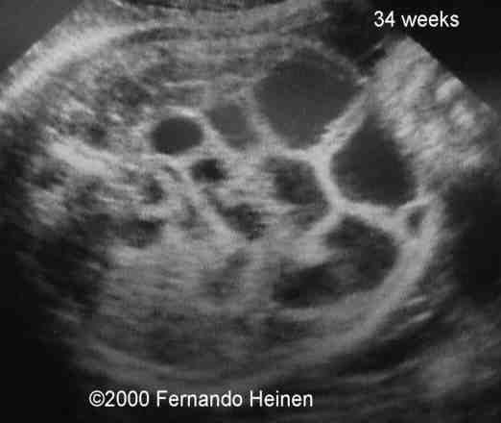

Депонироавние жидкости, утолщение стенки кишки
Механическая желтуха

• Увеличение диаметра холедоха более 8 мм, внепеченочных протоков более 4 мм
• Утолщение стенки холедоха и неоднородная взвесь в его просвете (холангит)
• Увеличение, деформация желчного пузыря
• Опухоль головки поджелудочной железы
• Визуализация патологии БДС – сложна технически, но возможна.

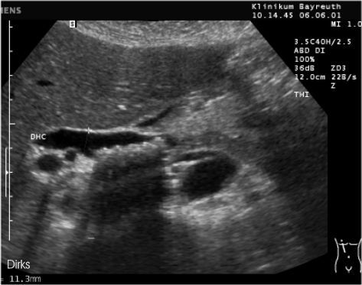

Расширенные желчные протоки

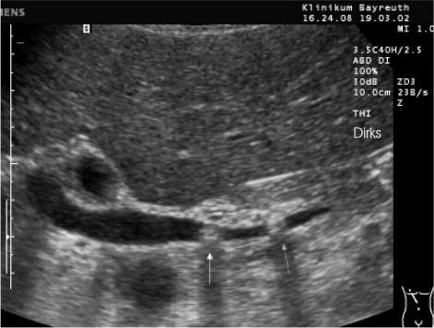

Камень в холедохе и расширенные протоки

Эндоскопические методы исследования.

Эндоскопия – это метод исследования, основанный на введении в полости тела и клетчаточные пространства особых устройств, снабженных оптическими и осветительными системами, а также инструментами для забора материала – эндоскопов.
Применяемые в современный период эндоскопы делятся на гибкие и жесткие.
Широкое применение в клинической практике гибких эндоскопов с волоконной оптикой (фиброэндоскопов) началось с шестидесятых годов, когда японские фирмы "Olympus" и "Machida" стали выпускать эзофагогастроскопы на базе волоконной оптики. Чуть позже появились фиброколоноскопы и фибробронхоскопы.
Современные фиброэндоскопы сложны по своей конструкции, в них передача света происходит по волокну - световоду, диаметром в несколько десятков микрон, волокна складываются в жгуты, из них формируют волоконно-оптическую систему эндоскопа, которую покрывают защитной оболочкой и размещают внутри гибкого тубуса. В волоконно-оптических деталях световые сигналы передаются по световодам с одной поверхности (торца световода) на другую — выходную как совокупность элементов изображения, каждый из которых передаётся по своей световедущей жиле. В волоконных деталях обычно применяют стеклянное волокно, световедущая жила которого (сердцевина) имеет высокий показатель преломления и окружена стеклом — оболочкой с более низким показателем преломления. Вследствие этого на поверхности раздела сердцевины и оболочки лучи претерпевают полное внутреннее отражение и распространяются только по световедущей жиле. Для передачи изображения применяются жёсткие многожильные световоды и жгуты с регулярной укладкой волокон. На входной торец изображение проецируется объективом, а на выходном наблюдается в окуляр. Качество изображения в таких приборах определяется диаметром световедущих жил, их общим числом и совершенством изготовления. Разрешающая способность современных гибких эндоскопов составляет 2-5 лин/мм с расстояния 15 мм (это значит, что удается рассмотреть объект диаметром 1мм), оптическое увеличение – 1,5 раза. Они не выдерживают автоклавирования и требуют бережного обращения при манипуляциях (необходимо избегать ударов дистальной части, чрезмерного сгибания и скручивания).

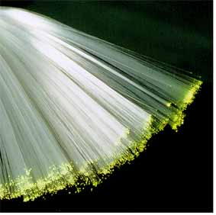
Оптическое волокно и принцип передачи изображения

Вне зависимости от фирм изготовителей фиброэндоскопы состоят из:
• управляемой дистальной головки,
• гибкой средней части,
• проксимально расположенных системы управления и окуляра,
• гибкого шнура - световода для передачи света от источника к фиброскопу.

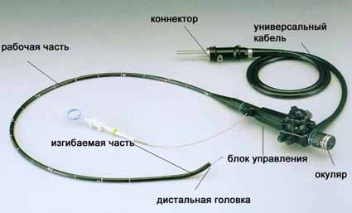

На дистальной части эндоскопа располагаются концевое окно световода, объектив, отверстие каналов для введения инструментов, аспирации жидкости и воздуха. Расположение оптики может быть боковым,скошенным и торцевым. Назначение эндоскопа определяет его длину, наружный диаметр, количество биопсионных каналов.

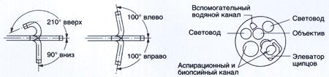

Подвижность дистального конца эндоскопа и управляемое перемещение его в одной пли двух плоскостях обеспечивают прицельный осмотр и биопсию. Управлять эндоскопом можно одной рукой, освобождая другую для проведения манипуляций.
Современные фиброскопы используют "холодный" свет, поступающий от осветителей по световодам. Галогенный источник света OES обеспечивает высокоскоростное фотографирование со вспышкой. Оснащен галогеновой лампой мощностью 150 Вт для наблюдения и лампой-вспышкой 500 Вт для фотографирования. Высокоскоростная вспышка устраняет любое возможное размазывание изображения, связанное с движением.
Благодаря эластичности, хорошей управляемости и достаточной жесткости, фиброскопы позволяют произвести прицельный осмотр и биопсию патологических образований, а использование специальных инструментов положило начало новому направлению в медицине - оперативной эндоскопии.
Информативность, простота и относительная безопасность эндоскопических методов позволяют их использовать в стационарах и амбулаторных условиях.
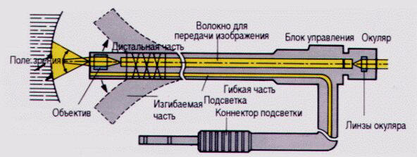

Схема устройства фиброэндоскопа

Технический прогресс, достижения в оптикоэлектронике позволили создать видеоинформационные системы. Появился новый тип гибких эндоскопов - видеоэндоскопы с высокой разрешающей способностью (до 4 мкм!!!!) хранения информации на лазерных дисках. В основе их работы лежит проекция с помощью набора линз изображения на светочувствительную матрицу с последующей оцифровкой и передачей на блок преобразователя и монитор. При этом имеется возможность смены линзового объектива, технически длина эндоскопа не ограничивается длиной оптоволокна (может достигать 30 м!), возрастает разрешающая способность (до 4 мкм!) и имеется возможность хранения информации), В связи с высокой диагностической эффективностью и хорошими лечебными возможностями эндоскопические методы широко используются в практическом здравоохранении.

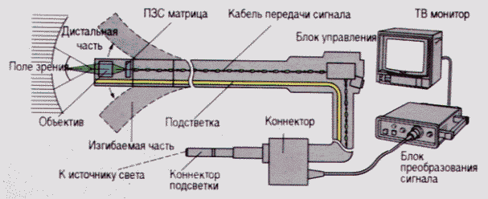

Схема устройства видеоэндоскопа

Жесткие эндоскопы имеют тот же принцип передачи изображения, что и в "гибких" эндоскопах. Оптическая часть этих аппаратов заключена в жесткий металлический корпус, который не может изменять свою конфигурацию в процессе проведения манипуляций. Разрешение жестких эндосокпов выше, т.к. используется более толстое оптоволокно – до 25 лин/мм.
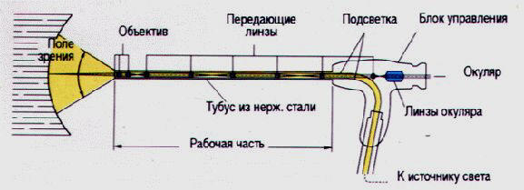
Схема устройства гибкого эндоскопа

В зависимости от характера инвазии и цели применения эндоскопы подразделяются на:
• эндоскопы для обследования и хирургического лечения "закрытых" (стерильных) полостей, манипуляций, при которых требуется нарушение целостности кожных покровов и оболочек, которые не имеют связи с внешней средой (лапароскопы, артроскопы, вентрикулоскопы, торакоскопы),
• эндоскопы для обследования и хирургического лечения органов, имеющих сообщение с внешней средой и имеющих, возможно, свой микробным "пейзаж". К ним относятся: гастрофиброскопы, колонофиброскопы, бронхофиброскопы, ректороманоскопы, эзофагоскопы, цистоскопы, "жесткие" бронхоскопы, гистероскопы "жесткие" и "гибкие".

Основные задачи эндоскопии в диагностике заболеваний органов брюшной полости:
• Подтверждение диагноза и дифференциальная диагностика заболеваний
• Определение прогноза заболевания и выбор тактики на основании морфологических изменений
• Планирование выбора и объема хирургического лечения
• Определение показаний к эндоскопическим операциям

Внутрипросветная эндоскопия

1) Гастроинтестинальная эндосокпия
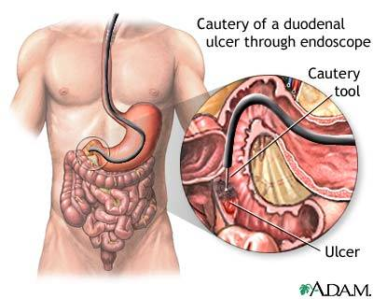
Гастроинтестинальные фиброскопы применяют для осмотра верхнего отдела желудочно-кишечном тракта. С их помощью можно оценить состояние слизистой оболочки пищевода, желудка, двенадцатиперстной кишки, выявить минимальные поверхностные изменения, опухоли диаметром до 5 мм, установить источник кровотечения. Помимо простого осмотра они позволяют произвести дополнительные диагностические и лечебные процедуры:
• биопсия слизистой оболочки,
• получение смыва со слизистой оболочки,
• аспирации содержимого желудка,
• аппликация или инфильтрация лекарственных препаратов (в т.ч. санационная терапия),
• коагуляция, криовоздействие, лазерное воздействие,
• баллонная дилатация,
• полипэктомия,
• маркировка: одним из способов повышения эффективности эндоскопической диагностики, позволяющий контрастно отобразить поражение слизистой оболочки и облегчить целенаправленный забор биоптатов, является использование витальных красителей (Хромогастроскопия) для определения макроскопически невидимых или определяемых с трудом при рутинной эндоскопии изменений слизистой оболочки. Следует особо подчеркнуть, что оценка микрорельефа слизистой оболочки н/3 пищевода методом контрастирования с метиленовым синим позволяет с высокой точностью судить о наличие кишечной формы метаплазии пищевода (атипичная форма эпителия, угрожаемая по развитию аденокарциномы пищевода), определять участки для взятия биоптатов, четко выявлять границы резецируемых участков атипичной слизистой оболочки при кишечной форме метаплазии. Использование раствора конго-рот дает возможность выявить кислотопродуцирующие участки в дистальных отделах пищевода при желудочной форме метаплазии или эктопии слизистой желудка.

Эти эндоскопы различаются, в основном, по расположению оптики на дистальном конце прибора: торцевое, косое, боковые. Изгиб дистальной части осуществляется в 2-х плоскостях.
Преимущества эндоскопов с торцевой оптикой заключается в том, что с их помощью можно последовательно осмотреть пищевод, желудок и двенадцатиперстную кишку, они обладают широким полем зрения и высокой маневренностью, что позволяет безболезненно и безопасно производить лечебно-диагностические манипуляции. В связи с этим они получили название панэндоскопов.

Гастрофиброскоп OLYMPUS GIF-XT30

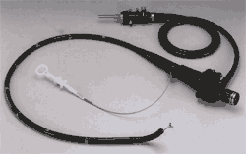
Быстрая аспирация и удаление крови, сгустков, остатков пищи возможны через инструментальный канал при подсоединении его к отдельной эндоскопической помпе, что облегчает лечение острых гастродуоденальных кровотечений в экстренных случаях.
Целенаправленная эвакуация и одновременная визуализация при удалении желудочного содержимого.
Широкий 6 мм инструментальный канал позволяет использовать специальный инструментарий для эндоскопического лечения, сохраняя высокую аспирационную способность аппарата.
Специальный канал подачи воды обеспечивает прямую направленную струю жидкости для активного отмывания слизистой или источника кровотечения.
Широкое поле зрения эндоскопа 100° и большой диапазон угла изгиба дистальной части обеспечивает хорошую маневренность аппарата при обследовании и леченых манипуляциях.

Показания:

Экстренная ЭГДС показана для выявления причин кровотечения из верхних отделов желудочно-кишечного тракта, для диагностики и удаления инородных тел, для дифференциальной диагностики хирургических заболеваний пищевода, желудка и двенадцатиперстной кишки.

Плановая ЭГДС показана по всех случаях, когда она способствует установлению или уточнению диагноза и выявлению изменений в изучаемых органах, которые могут повлиять на выбор рационального метода лечения, а также для выполнения эндоскопических операций: удаление полипов, подслизистых образований и т.д.

Противопоказания:

Абсолютных противопоказаний для гастроскопии нет.

Относительными противопоказаниями к гастроскопии считаются следующие:

• Одышка в покое.
• Нарушения сердечного ритма.
• Нестабильное течение стенокардии.
• Высокое артериальное давление.
• Острый инфаркт миокарда или инсульт менее чем за 6 месяцев до процедуры.
• Изменения в пояснично-крестцовом отделе позвоночника, которые не позволят пациенту провести необходимое время в положении лежа на спине на жесткой поверхности.

Подготовка к исследованию:

В большинстве случаев никакой специальной подготовки не требуется, особенно при имеющейся рвоте. При удовлетворительном состоянии пациента желательна пpемедикация пpепаpатами атpопинового ряда и pаствоpом димедpола. За 30 минут до начала исследуемому вводится подкожно сульфат атропина - 1 мл 0,1%-ного раствора. При резком возбуждении больному дополнительно делают подкожную инъекциюпромедола (1 мл 0,1%-ного раствора).
При гипотонии и нестабильной гемодинамике гастpоскопия может быть поведена практически сразу на фоне проводимых меpопpиятий, наплавленных на поддержание витальных функций пациента.
Пpи наличии в желудке большого количества сгустков, делающих осмотp невозможным, показано отмывание желудка через толстый зонд.

С целью анестезии смазывают глотку и верхний отдел пищевода 1-3%-ным раствором дикаина, 10% р-ром лидокаина (вместо смазывания можно применять орошение этим же раствором через пульверизатор). О наступившей местной анестезии свидетельствуют появившиеся затруднение глотания и чувство онемения в глотке. У тяжелых больных исследование может быть поведено без местной анестезии под пpикpытием баpбитуpатов или пpепаpатов для внутривенной анестезии.

Для гастpоскопии у больных с желудочно-кишечными кровотечениями используются, как пpавило, эндоскопы с тоpцевым расположением смотрового окна.

Проведение исследования:

Для проведения гастроскопии больного укладывают на операционный стол на левый бок. При этом спина больного должна быть выпрямлена. При введении фиброгастроскопа его вводимому концу придают угол наклона, равный 70-90°С, что соответствует естественному анатомическому изгибу ротоглоточного кольца. При этом аппарат легко и быстро продвигается по глотке в пищевод.
Следует помнить, что во время введения фиброгастроскопа его следует располагать по средней линии, иначе вводимый конец аппарата упирается в боковую стенку пищевода, и его продвижение прекращается.
В тот момент, когда аппарат достигает самого узкого места - устья пищевода (место перехода глотки в пищевод), ощущается сопротивление, обусловленное спазмом нижнего сфинктера глотки. Для облегчения дальнейшего продвижения фиброгастроскопа через это место больной должен произвести глотательные движения, при которых вход в пищевод расширяется за счет того, что корень языка и гортань поднимаются кверху. Если спазм значительный и продвижение аппарата останавливается, нельзя продвигать его силой. В этом случае следует успокоить больного и через несколько минут повторить исследование или перенести его на другой день.
Осмотр слизистой оболочки желудка производится при его раздувании воздухом. Так как воздух постепенно выходит из желудка, его введение время от времени повторяют. Объем вводимого воздуха не должен быть слишком большим, так как при чрезмерном раздувании желудка у больного возникают болевые ощущения и срыгивания. При проведении гастроскопии аппарат следует вращать вокруг оси, продвигать внутрь, слегка извлекать кнаружи, чтобы осмотреть всю поверхность слизистой оболочки желудка. Осмотр обычно начинают с субкардинального отдела, далее, проводя осмотр, гастроскоп медленно продвигают к выходному отделу желудка. После этого гастроскоп медленно извлекают, проводя повторный осмотр всех отделов желудка. При осмотре производят круговые движения гастроскопом. В каждой позиции осмотр осуществляют по четырем направлениям: вверх, вниз, спереди и сзади. После окончания исследования больной в течение 20 минут отдыхает, а затем в сопровождении медицинского персонала отправляется в палату. В течение 1,5-2 часов ему рекомендуется лежать и не принимать пищу.

Осложнения при проведении гастроскопии:

При форсированном введении гастроскопа могут произойти ранения глотки, которые преимущественно затрагивают заднюю стенку ее нижней части. При нарушении техники введения гастроскопа происходят повреждения грудного и абдоминального отделов пищевода и желудка. Наиболее опасные осложнения разрывы пищевода и перфорация желудка. Перфорация желудка возникает в результате ранения гастроскопом большой опухоли или при раздувании воздухом желудка, в котором имеется большая по размеру, глубокая или пенетрирующая язва. При разрыве пищевода и прободении желудка больной нуждается в экстренной хирургической помощи.
У пожилых людей причиной осложнений при проведении гастроскопии могут послужить остеофиты шейного отдела позвоночника. Во время введения гастроскопа у таких больных может произойти ранение пищевода остеофитами. Беспокойное поведение больного во время гастроскопии может послужить причиной травм глотки и пищевода. Менее тяжелые осложнения - трещины и ссадины слизистой оболочки, для лечения которых применяют консервативную терапию: раствор азотнокислого серебра (0,12-200,0), покой, диета №1а. Редко встречаются осложнения после гастроскопии в виде кровотечений.

Интестиноскопия

Метод эндоскопического исследования тонкой кишки. Позволяет проводить осмотр и биопсию с последующим цитологическим и гистологическим исследованием.
Применяются различные варианты: пероральные еюноскопия и интестиноскопия, перанальная илеоскопия; интраоперационная, а также интестиноскопия с использованием трансинтестинальных проводников.

Пероральная еюноскопия. Проксимальные отделы тощей кишки (еюноскопия) можно осматривать с помощью гастродуоденоскопа с торцевой оптикой и специальных эндоскопов SIF-B, SIF-10. основным недостатком этого метода является перекручивание эндоскопа, поэтому сейчас разрабатываются новые модели с более подвижной дистальной частью и регулируемой жесткостью.

SIF-10
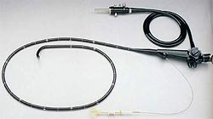

Перанальная илеоскопия может быть осуществлена с помощью колоноскопа любого типа либо специального аппарата с широким биопсийным каналом, через который проводится дочерний управляемый эндоскоп - бэбископ.
При интраоперационном исследовании, а также для интестиноскопии с использованием трансинтестинального проводника применяют длинные колоноскопы.
Существует также капсульная интестиноскопия, которая заключается в проглатывании больным специальной капсулы, снабженной миниатюрной видеокамерой, процессором, системой для передачи информации. Во время прохождения по кишечнику капсула постоянно, со скоростью 2 кадра в секунду, передаёт видеоизображение на полупроводниковое записывающее устройство через систему датчиков, прикрепленных к коже живота. Позже, записывающее устройство подсоединяется к компьютерной рабочей станции, на которой изображения обрабатываются и могут быть просмотрены на мониторе и распечатаны. Общее количество снимков - более 50000. Данным методом можно выявить язвенные поражения тонкой кишки, гельминтоз, кровотечения из тонкой кишки или функциональные нарушения моторики кишечника. Современные капсулы обладают возможностью управления с помощью изменения магнитного поля, подаваемого на брюшную стенку.
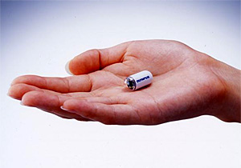
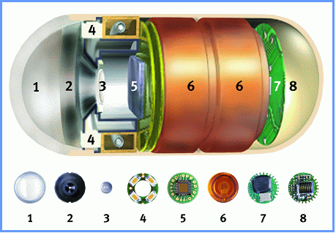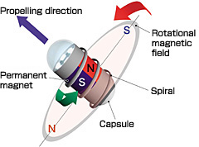

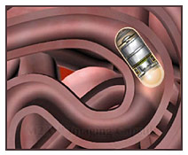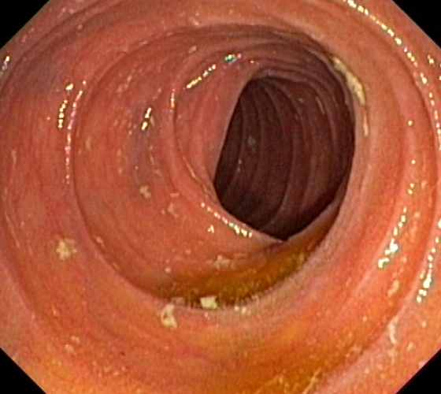

Показаниями являются рентгенологически установленные или подозреваемые поражения тонкой кишки, кишечные кровотечения с неустановленным источником, полипоз кишечника, болезнь Крона, состояние после операций на тонкой кишке, нарушение всасывания, спру, энтериты.

Противопоказания: тяжелая сердечая и дыхательная недостаточность, нарушения свертываемости крови, некомпенсированный сахарный диабет, стенозы пищевода, привратника, толстой кишки, острые деструктивные процессы в пищеводе, желудке, толстой кишке. Большой осторожности требует проведение И. при выраженном спаечном процессе в брюшной полости, значительном гастроптозе (при пероральной.), больших вентральных грыжах.

Подготовка к пероральной интестиноскопии такая же, как к гастроскопии. При перанальной интестиноскопии, необходимо такое же тщательное очищение кишечника, как при колоноскопии.

Осложнения наиболее серьезными являются прободение кишки эндоскопом, проводником и кровотечение.

Ректороманоскопия

Метод эндоскопического обследования прямой кишки и дистального отдела сигмовидной кишки путем осмотра их внутренней поверхности с помощью ректороманоскопа, введенного через задний проход. Ректороманоскопия — наиболее распространенный, точный и достоверный метод исследования прямой кишки и нижнего отдела сигмовидной кишки. При помощи ректороманоскопа можно обследовать слизистую оболочку кишки на глубину 30-35 см от заднего прохода.
Ректороманоскоп (относится к группе жестких эндоскопов без волоконной оптики) - прибор, представляющий собой металлическую трубку (тубус) с вмонтированной в нее осветительной системой и специальным краном. На кран надевается специальная трубка для нагнетания воздуха. В тубус вставляют специальный обтуратор с закругленным концом. Прибор тщательно смазывают вазелиновым маслом и в собранном виде продвигают через анальный канал на глубину 5-6 см. После этого извлекают обтуратор. Надевают окуляр, включают осветительную систему и под контролем зрения продвигают тубус на 25-30 см. Исследование проводят в колено-локтевом положении больного с хорошо прогнутой в поясничном отделе спиной.

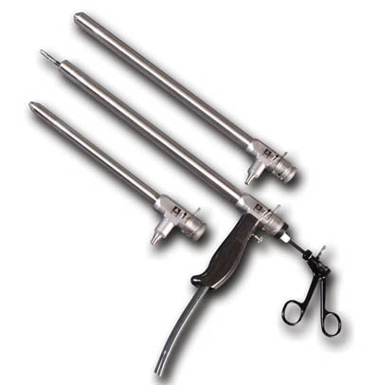

Показания к ректороманоскопии: боли в области заднего прохода, выделения из него крови, слизи или гноя, нарушения стула (запоры, поносы), подозрение на заболевание прямой и сигмовидной кишки. лица старше 40 – с профилактической целью.

Противопоказания: Абсолютных противопоказаний к обследованию практически нет. Относительными противопоказаниями служат сердечная декомпенсация, тяжелое общее состояние, сужение просвета анального клапана и прямой кишки, острые воспалительные процессы в области заднего прохода (острый парапроктит, тромбоз геморроидальных узлов), при которых обследование лучше производить после стихания острых явлений; стенозирующие опухоли анального канала; химические и термические ожоги в острой стадии.

Подготовка к ректороманоскопии:

Важным условием для проведения ректороманоскопии является тщательное очищение толстой кишки от содержимого. Накануне ректоскопии больным днем назначают малошлаковую диету, вечером — только чай. Исследование проводят натощак. Вечером и за 2 часа до исследования очищают кишечник с помощью клизмы. Перед ректороманоскопией обязательно проводят осмотр области заднего прохода и пальцевое ректальное исследование. Если предложить пациенту потужиться, то наполняются и становятся видимыми наружные геморроидальные узлы. Исследование лучше проводить непосредственно после дефекации, т.к. в это время можно отчетливо диагностировать выпадение внутренних геморроидальных узлов.

Техника выполнения:

Ректороманоскопия обычно выполняется в коленно-грудном положении пациента. При выраженных болях в области заднего прохода (например, анальной трещине с болевым синдромом, анусалгии) ректоскопию проводят под местной (дикаиновая мазь, ксилокаиновый гель, перианальная блокада) или общей анастезией. В анальный канал вводят ректоскоп и постепенно продвигают его вперед при умеренной подаче воздуха для расправления просвета кишки, после удаления обтуратора ректоскопа под контролем зрения его проводят вверх до сигмовидной кишки. Затем круговыми движениями тубус выводят из просвета кишки, продолжая непрерывный осмотр ее стенки. При применении увеличивающей оптики можно рассмотреть мельчайшие изменения слизистой оболочки. При ректоскопии может быть взят материал для гистологического исследования.

Осложнения:
разрыв и перфорация стенки кишки, кровотечение, ссадины, эрозии

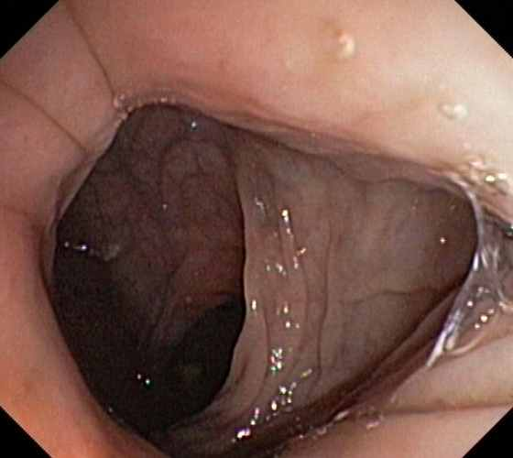
Колоноскопия

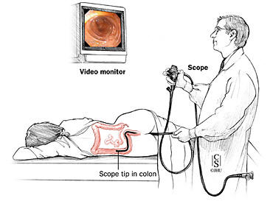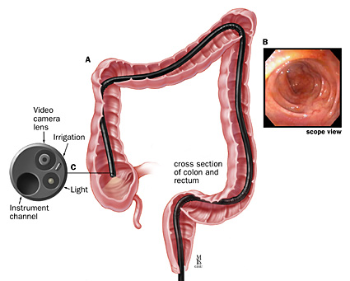

-Это метод осмотра слизистой оболочки толстой кишки с помощью гибких колоноскопов.
Основные требования к эндоскопам, обусловленные анатомией толстой кишки (изгибы):
• наличие обзора вперед - торцевой оптики;
• возможность управления подвижным концом эндоскопа с целью проведения аппарата вдоль кишки и преодоления имеющихся в ней изгибов при постоянном визуальном контроле;
• достаточная эластичность в сочетании с прочностью тела эндоскопа (он должен быть мягче, чем гастроскоп, но одновременно достаточно упругим, чтобы предохранять стекловолокно от чрезмерного перегибания);
• возможность очищения оптического окна от кала и аспирации небольшого количества содержимого толстой кишки.
Всем этим требованиям удовлетворяют современные колоноскопы: имеют управляемый дистальный конец с возможностью изгиба в двух плоскостях на 160-180 градусов, а также градуированную жесткость – т.е. на протяжении гибкой части эндоскопа жесткость изменяется, что обеспечивает минимальное образование загибов, ускорение ввода в кишку и минимальную травматичность. Также колоноскопы имеют дополнительные возможности, как и гастроскопы.

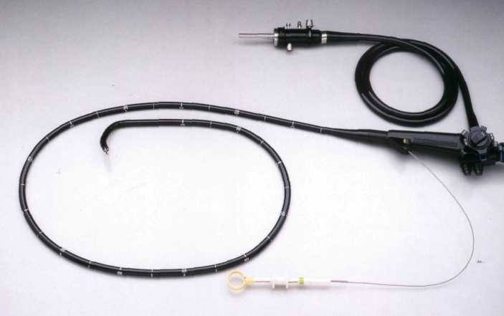

Показания к колоноскопии:
Эктсренная КС, подозрение на кишечное кровотечение, инородные тела толстой кишки, острую кишечную непроходимость, перфорацию, дифференциальная диагностика заболеваний толстой кишки.
Плановая КС: : показана по всех случаях, когда она способствует установлению или уточнению диагноза и выявлению изменений в изучаемых органах, которые могут повлиять на выбор рационального метода лечения, при выявлении изменений на рентгенограммах, недержании бариевой клизмы (невозможность ирригоскопии), хроническое кишечное кровотечение или ЖДА неясного генеза, воспалительные заболевания кишечника (БК, НЯК), контроль за колостомой, контроль за состоянием анастомоза, полипы толстой кишки.
Противопоказания: тяжелое состояние больного, токсический мегаколон, дивертикулит, тяжелый аднексит и тазовый перитонит, недавняя операция на толстой кишке, инфекционные заболевания кишечника, острые инфекционные болезни, перитонит, а также поздние стадии сердечной и легочной недостаточности, выраженные нарушения свертывающей системы крови, тяжелые формамы язвенного и ишемического колита (Лeвитaн М.X., Бoлoтин C.М.)

Подготовка к исследованию:
За 2 дня до колоноскопии необходимо перейти на специальную (бесшлаковую) диету, исключив из рациона питания овощи и фрукты, картофель, зелень, ягоды, грибы, бобовые, черный хлеб. Разрешается: бульон, манная каша, яйцо, отварное мясо, вареная колбаса, рыба, сыр, масло, кисломолочные продукты, кроме творога. Накануне колоноскопии и в день проведения исследования разрешается прием только жидкой пищи - кипяченая вода, бульон, чай.
Накануне колоноскопии в 14-15 часов необходимо принять 30-40 граммов касторового масла (2 столовые ложки). Для более комфортного приема масло можно растворить в половине стакана кефира. Замена касторового масла - водный раствор сернокислой магнезии 30% - 150мл за один прием. Другие слабительные (пурсенид; бисакодил 5 таб. - прием накануне колоноскопии в 12.00 дня - стул обычно появляется через 6-8 часов) не позволяют полностью очистить толстую кишку, поэтому должны использоваться в процессе подготовки при непереносимости касторового масла. После самостоятельного стула необходимо сделать 2 клизмы по 1,5 литра обычной, комнатной температуры, водой. Клизмы делают в 20 и 21 час.
Утром в день колоноскопии (обычно в 8 и 9 часов утра) необходимо сделать еще 1-2 аналогичные клизмы, но обязательно до "чистой" воды.

Подготовка к колоноскопии препаратом «Фортранс»
Препарат «Фортранс» предназначен для подготовки желудочно-кишечного тракта к диагностическим исследованиям (в том числе к колоноскопии и ирригоскопии) а также к оперативным вмешательствам на кишечнике.
Необходимая степень очистки толстого кишечника достигается:
• без очистительных клизм
• без дополнительного приема слабительного
• без длительного соблюдения безшлаковой диеты
• без посторонней помощи
• без болей в животе и чрезмерного газообразования
Раствор препарата имеет фруктовый привкус. Данный вид подготовки идеально подходит больным с заболеваниями печени, желчного пузыря и поджелудочной железы. Действие препарата основано на сочетании высокомолекулярного полимера с изотоническим раствором электролитов, которые препятствуют всасыванию воды из желудка и кишечника. Раствор способствует ускоренному опорожнению кишечника. Наличие в растворе электролитов, соответствующих осмотическому давлению физиологического раствора, восполняет кишечную секрецию калия, натрия, хлора бикорбаната, в связи, с чем не происходит изменений состава жидких сред организма.
А. Одноэтапная подготовка препаратом “Фортранс”.
Накануне (за день до исследования) исключить из рациона питания овощи, фрукты, картофель, ягоды, грибы, зелень.
В день колоноскопии можно лишь пить сладкий чай, кипяченую воду.
В день колоноскопии в зависимости от веса (до 50 кг - 2 пакетика, 50–80 кг - 3 пакетика, свыше 80 кг - 4 пакетика) препарат разводится в кипяченой комнатной температуры воде из расчета 1 пакетик на 1 литр воды, Необходимое количество раствора выпивается в день колоноскопии с 5-6 до 10 часов утра дробными порциями (стакан в 15-20мин). Раствор можно запивать кипяченой водой. Стул начинает отходить через 1,0-1,5 часа после начала приема препарата и прекращается через 2-3 часа после приема последней дозы препарата.
В день исследования, до колоноскопии, можно выпить чашку сладкого чая.
Проведение колоноскопии возможно не ранее чем через 4 часа после последнего приема препарата.
Б. Двухэтапная подготовка препаратом “Фортранс”.
Подготовка проводится как накануне колоноскопии, так и в день проведения исследования.
Накануне колоноскопии разрешается завтрак до 12 дня (манная каша, йогурт, яичница, чай). После 12.00 разрешается прозрачный бульон, чай, кипяченая вода.
Накануне колоноскопии в зависимости от веса (до 50 кг - 1 пакетик, 50-80 кг - 2 пакетика, свыше 80 кг - 3 пакетика) препарат растворяется в кипяченой комнатной температуры воде из расчета 1 пакетик на 1 литр воды. Необходимое количество раствора выпивается с 17 до 20-21 часа дробными порциями (стакан в 15-20 мин). Раствор можно запивать кипяченой водой. Стул начинает отходить через 1,0-1,5 часа после начала приема препарата и прекращается через 1-3 часа после приема последней дозы препарата.
В день колоноскопии с 7 до 9 часов утра выпивается еще 1 литр раствора из расчета 1 пакетик на 1 литр воды. После приема последней дозы препарата стул прекращается через 1-2 часа. Раствор можно запивать кипяченой водой. Проведение колоноскопии возможно не ранее чем через 4 часа после последнего приема препарата.
Экстренная колоноскопия больным с кишечной непроходимостью и кровотечением может быть произведена без подготовки. Она эффективна при использовании специальных эндоскопов с широким биопсийным каналом и активным орошением оптики.

Проведение колоноскопии:

Обычно колоноскопию проводят без анестезии. Больным с выраженными болями в области заднего прохода показана местная анестезия (дикаиновая мазь, ксилокаингель). При тяжелых деструктивных процессах в тонкой кишке, массивном спаечном процессе в брюшной полости целесообразно осуществлять колоноскопию под общей анестезией, которая обязательна детям до 10 лет. Эндоскоп вводят в задний проход в положении больного на левом боку. После того как аппарат проведен в конечный отдел толстой кишки, больного укладывают на спину и в этом положении производят исследование. При этом врач продвигает аппарат в просвете кишки и оценивает состояние слизистой оболочки и функциональные особенности различных отделов кишки. Знание особенностей эндоскопической анатомии позволяет ориентироваться в просвете кишки и определять ее отделы по характерным эндоскопическим признакам без рентгенологического контроля во время исследования.

Во время колоноскопии у пациента появляется ощущение переполнения кишки газами, отчего возникают позывы на опорожнение кишечника. По окончании исследования введенный в кишку воздух отсасывается через канал эндоскопа. Болевые ощущения при выполнении этой процедуры умеренные, поскольку кишка растягивается при введении в нее воздуха. Они особенно часто возникают у больных с повышенным тонусом толстой кишки.

Кроме того, в момент преодоления изгибов кишечных петель возникает смещение кишечника. В этот момент обследуемый испытывает кратковременное усиление болей.
Причиной неполного осмотра толстой кишки при колоноскопии чаще всего является недостаточное очищение кишки перед исследованием.
Осложнения: разрывы и перфорации перфорация толстой кишки, кровотечения, ссадины.

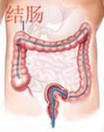

Эндоскопическая диагностика заболеваний органов брюшной полости

Перфоративная язва желудка и двенадцатиперстной кишки:
• Визуализация через перфорационное отверстие прилежащие к язве органы брюшной полости (сальник, кишку, печень),
• Визуализация перфорационного отверстия, прикрытого кусочком пищи изнутри, тканью сальника снаружи;
• Косвенными признаками перфорации являются:
• выраженные воспалительные изменения вокруг собственно язвы,
• невозможность в достаточной мере раздуть желудок воздухом (он через перфорационное отверстие выходит в брюшную полость),
• выраженный, с трудом преодолимый пилороспазм при перфоративной язве двенадцатиперстной кишки

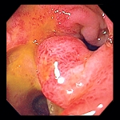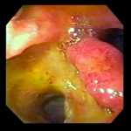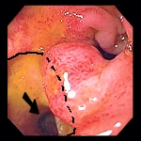

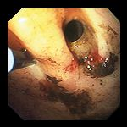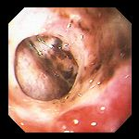

Язвенный деффект, через который видны прилегающие области

Перфорация толстой кишки при НЯК:

• диффузное воспаление слизистой оболочки (гиперемия, отек, отсутствие сосудистого рисунка), с обязательным вовлечением прямой кишки и распространением на проксимальные отделы;
• симметричное поражение кишечной стенки;
• множественные несливающиеся поверхностные язвы неправильной формы, покрытые гноем, фибрином, слизью, всегда локализующиеся локализация на фоне воспалённой слизистой оболочки;
• контактная кровоточивость вплоть до спонтанной при тяжелых формах – жидкая кровь в просвете кишки;
• отсутствие скачкообразного, прерывистого характера поражения (нет патологических очагов, локализующихся отдельно от основной зоны поражения);
• отсутствие рубцовых образований и стриктур;
• прямые (визуализация органов брюшной полости) и косвенные признаки перфорации (невозможность в достаточной мере раздуть кишку).

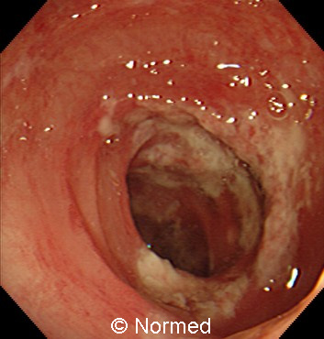

На диффузно гипепермированной слизистой определяются множественные поверхностные язвы неправильной формы, не имеющие тенденции к слиянию, покрытые фибрином, гноем.

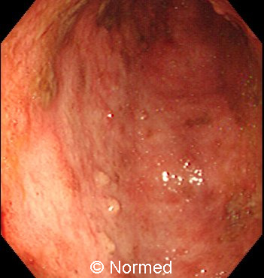

На воспаленной, ранимой слизистой оболочке имеется множество криптабсцессов и полиповидных образований различнх размеров и форм

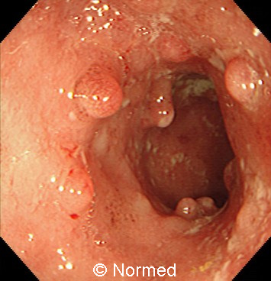

Полиповидные образования на фоне воспаленной слизистой оболочки толстой кишки (воспалительные полипы или псевдополипоз)

Острая кишечная непроходимость (исследование проводится после предварительной сифонной клизмы, однако более высокий риск перфорации, т.к. воздух поступает в приводящую петлю, еще больше раздувая ее):
• стеноз кишки злокачественным новообразованием

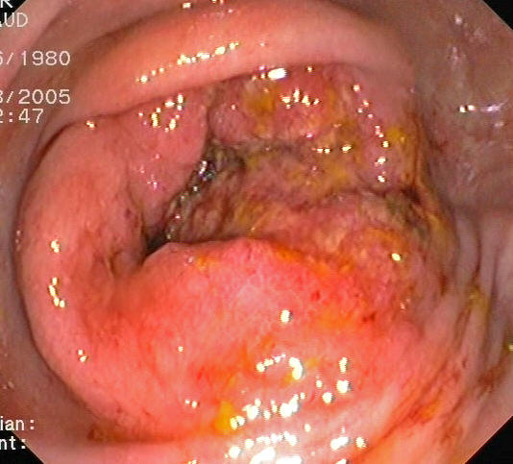

Острая блокада терминального отдела холедоха (острый панкреатит, механическая желтуха):
• вколоченный камень БДС
• острый папиллитт (отек, гиперемия)
• стеноз БДС
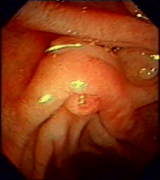
Нормальный БДС

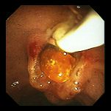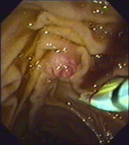
Вколоченный камень БДС

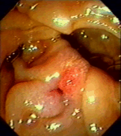
Гиперемированный, отечный БДС (острый папиллит)

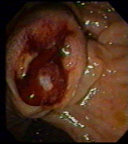

Рак БДС

Лапароскопия.

Диагностическая лапароскопия – это метод исследования, заключающийся во введении в брюшную полость специального эндоскопа – лапароскопа через небольшой разрез с целью непосредственной визуализации патологического процесса.
Лапароскоп представляет из себя металлическую трубку диаметром 10 или 5 мм со сложной системой линз и световодом. Он относится к жестким эндоскопам и предназначен для передачи изображения из полостей человеческого тела с использованием линзовой или стержневой оптики и имеющих жёсткий наружный тубус.

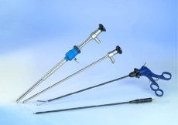

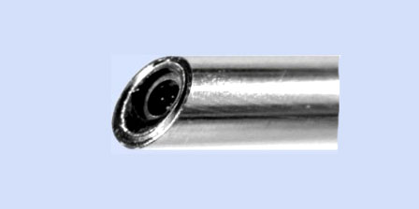

В объектив лапароскопа можно смотреть глазом - так это делалось на протяжении многих десятилетий. Однако в последние тридцать лет с появлением миниатюрных эндоскопических видеокамер (сейчас они весят весом 50-150 грамм), присоединяемых к объективу лапароскопа, для всех, кто находится в операционной стало возможным наблюдать весь ход операции на экране монитора. Лапароскоп не имеет дискретной структуры изображения, созданной оптическими волокнами и поэтому его качество изображения и разрешающая способность намного выше. Лапароскоп - первое звено в цепи передачи изображения. В общем случае лапароскоп состоит из наружной и внутренней трубок, между которыми уложено оптическое волокно для передачи света от осветителя в полость тела. Внутренняя трубка содержит оптическую систему из миниатюрных линз и стержней.

Оптическая система лапароскопа состоит из:
• широкоугольного объектива,
• нескольких секций переноса изображения,
• окуляра.

Широкоугольный объектив лапароскопа создает изображение в своей фокальной плоскости, которое затем переносится секциями переноса в фокальную плоскость окуляра.В общем случае разные типы лапароскопов отличаются между собой диаметром, входным углом поля зрения, направлением поля зрения, а также рабочей длиной.
• Диаметр лапароскопа может быть 10 мм, 6,5 мм, 5 мм, 4 мм, 2,9 мм, 2,7 мм и менее.
• Входной угол зрения - угол, в пределах которого лапароскоп передаёт входное изображение.
• Направление оси зрения - 0°, 30°, 45°, 70°, 90°.

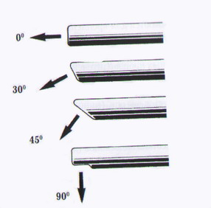

Если ось зрения составляет 0°, лапароскоп называют торцевым пли прямым. В остальных случаях лапароскоп называют косым, эта оптика более функциональна и удобна при работе в условиях двухмерного изображения. В эндоскопической хирурги наиболее распространена оптика с углом 30°.
Одной из проблем при использовании лапароскопов является так называемое «запотевание» оптики, то есть оседание конденсата влаги на более холодной дистальной линзе при введение лапароскопа в полость тела. Для снижения «запотевания» существует ряд приспособлений. Одно из них – «нагреватель» лапароскопов – аппарат, введя в который лапароскоп, вы нагреваете рабочую часть его ствола. Один из способов профилактики «запотевания» - инсуффляция не через оптический троакар.
Большинство лапароскопов имеют наглазники стандартных размеров, позволяющие им одинаково легко стыковаться с эндовидеосистемами любых фирм-производителей.

Лапароскоп позволяет изнутри исследовать органы брюшной полости с целью обнаружения патологии: брюшины, желудка, передней поверхности и края печени, дна желчного пузыря, части толстого кишечника, тонкого кишечника, матки и придатков
Лапароскопы комплектуют наборами инструментов, в минимальный комплект поставки которых входят стилеты, троакары, оптические трубки (в данном случае называемые лапароскопами), инсуфлятор, осветитель и набор инструментов для диагностики и проведения терапевтических процедур.
Показания: диагностика и дифференциальная диагностика заболеваний протекающих в рамках синдрома острых болей в животе, желтуха неясного генеза, травмы живота, опухолевидное образование брюшной полости, асцит, заболевания печени и другая патология, требующая морфологических исследований для определения тактики ведения больного.

Противопоказания:
Абсолютные: декомпенсация дыхания и кровообращения, септические состояния, гнойный перитонит, терминальные состояния, множественные кишечные свищи передней брюшной стенки, резкое вздутие живота
Относительные: ожирение (более 95 кг), нарушения свертываемости крови, острые инфекционные заболевания, массивные спаечный процесс (недавние полостные операции), поздние сроки беременности.

Техника лапароскопии: осуществляется обычно под наркозом (внутривенным) или местной инфильтрационной анестезией. Сначала накладывается пневмоперитонеум для чего осуществляют небольшой длиной 5-7 мм разрез кожи и подкожно-жировой клетчатки в районе пупка (сбоку и ниже его), после чего специальной иглой Вереша (она имеет внутренний мандрен с закругленным концом, который благодаря пружинному механизму выскакивает из просвета наружной режущей иглы после прохождения ею тканей передней брюшной стенки, что препятствует повреждению внутренних органов) осуществляют прокол передней брюшной стенки. Иглу обычно вводят под углом 45 градусов по направлению к селезенке, приподнимая переднюю брюшную стенку на лигатуре, наложенной в области разреза (предотвращение повреждения круглой связки печени) до попадания в брюшную полость (что определяют введением 100 мл физ р-ра и попыткой его аспирации, которая не удается в связи с растеканием жидкости по брюшной полости). Далее иглу соединяют с инсуффлятором и подают углекислый газ до достижения давления 12-14 мм. рт. ст. затем через этот разрез вводят оптический троакар (11-15 мм), к которому подключают шланг для инсуффляции, а в просвет вводят лапароскоп. Осуществляют осмотр органов брюшной полости по направлению сверху-вниз.

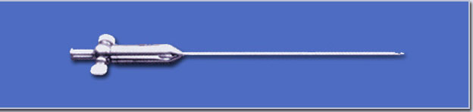

Игла для пневмоперитонеума

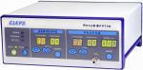

Инсуффлятор

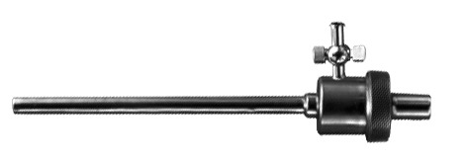

Троакар

Троакар со стилетом

Лапароскоп

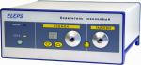

Источник света ксеноновый

Аспиратор

Лапароскопическая диагностика.

1) Острый панкреатит:
Отечная форма:
• Оттеснение желудка кпереди и выбухание желудочно-ободочной связки
• Стекловидный или геморрагический отек околопанкреатических связочно-клетчаточных образований
• Гиперемия брюшины верхнего этажа брюшной полости
Некротическая форма – жировой панкреонекроз:
• Пятна жирового некроза на связочно-клетчаточных образованиях
• Серозный, серозно-геморрагический выпот
Некротическая форма – геморрагический панкреонекроз:
• Геморрагическая имбибиция малого сальника, забрюшинной клетчатки
• Увеличение желчного пузыря в размерах
• Парез тонкой и ободочной кишки
• Геморрагический выпот в брюшной полости

2) Острый холецистит:
• Желчный пузырь увеличен, напряжен, сероза тусклая и бледная, сосуды инъецированы (катаральная форма);
• Сероза покрыта фибрином с кровоизлияниями и мелкими гнойниками;
• При пункции внутри обнаруживается гнойное содержимое часто с камнями (флегмонозная форма);
• Появление черных участков и перфоративных отверстий из которых подтекает гной при гангренозной форме (гангренозная форма);

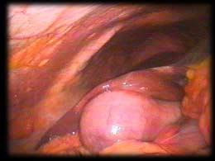

Желчный пузырь увеличен в размерах, напряжен, серозная оболочка тусклая с инъецированными сосудами (катаральный холецистит)

3) Острый аппендицит:
Прямые признаки:
• Видимые изменения отростка: увеличение в размерах, отечность, тусклость, гиперемия сероза, мелкие кровоизлияния и наложения фибрина на серозе, участки черно-зеленого цвета и перфорационные отверстия
• Ригидность отростка при инструментальной пальпации
• Инфильтрация брыжейки

Непрямые признаки:
• Наличие мутного выпота в правой подвздошной ямке и малом тазу
• Гиперемия париетальной брюшины правой подвздошной области
• Гиперемия и инфильтрация купола и стенок слепой кишки

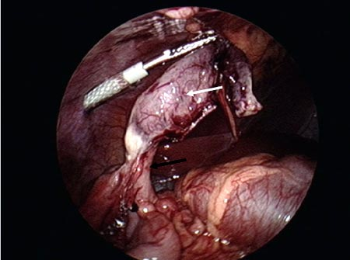

Червеобразный отросток увеличен в размерах, сероза тусклая, гиперемированная с наложениями фибрина и точечными кровоизлияниями, брюшина малого таза тусклая с инъекцией сосудов (флегмонозный аппендицит)

4) Перитонит
Свободная жидкость в брюшной полости геморрагического характера (при остром панкреатите, инфаркте кишечника, кишечной непроходимости, ущемленных грыжах,) или воспалительного характера (экссудат - цвет, прозрачность, консистенция и другие свойства которого зависят от стадии воспалительного процесса, вида пораженного органа, характера инфекции:. серозный, серозно-фибринозный, серозно-гнойный, гнойно-фибринозный).
·

5) Острая кишечная непроходимость:
• Выпот в брюшной полости: сначала прозрачный, мутноватый, гемораггический – затем гнойный экссудат
• Вздутые, чрезмерно растянутые, ригидные петли приводящих отделов кишки и спавшиеся отводящих;
• Симптом фиксации кишечных петель (трудно раздвигаются и после извлечения манипулятора возвращаются в исходное положение – странгуляционная ОКН.

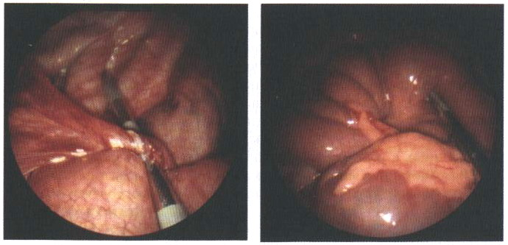

Приводящие петли резко вздуты и растянуты, отводящие - спавшиеся, наличие рыхлых отечных соединительнотканных спаек (спаечная ОКН)

Эндосонография

Данный метод представляет собой исследование стенки пищеварительного тракта, окружающих его органов и тканей, включая желчевыводящие пути и поджелудочную железу, посредством ультразвука высокой частоты, либо при помощи фиброэндоскопа, на конце которого расположен ультразвуковой датчик, либо при помощи миниатюрного ультразвукового зонда, проводимого через рабочий канал стандартного фиброгастроскопа.
Использование в этих приборах очень высоких частот ультразвука (7.5, 12 и 20 Гц) обеспечивает высокое качество изображения с разрешающей способностью менее 1 мм, недоступное другим методам исследования, таким. как обычное ультразвуковое исследование, компьютерная и магнитно-резонансная томография, эндоскопическая ретроградная холагиопанкреатикография.

Ультразвуковой гастрофиброскоп OLYMPUS GF тип UM20 - универсальный ультразвуковой гастрофиброскоп обеспечивает диагностическую визуализацию желудочно-кишечного трактата пищевода до желчного пузыря.

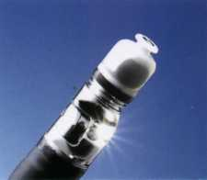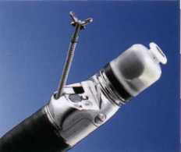

УЗ-гастрофиброскоп

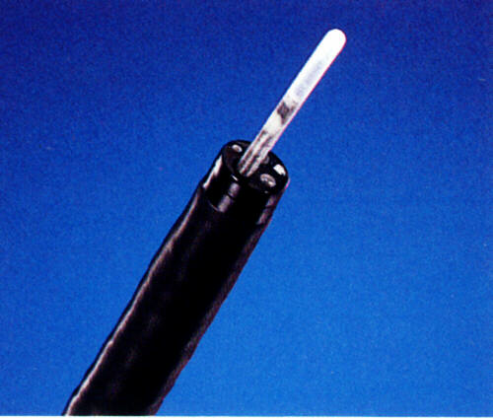

УЗ-датчик, проведенный через биопсийный канал

Достоинства:
• Высокая разрешающая способность
• Нет риска рентгенологического облучения персонала и пациента,
• Отсутствует опасность возникновения осложнений;
• Аппаратура мобильна, и исследование при необходимости может быть выполнено в реанимационном отделении у нетранспортабельных больных, в операционной или же в ином месте.
Недостатки:
• Высокая стоимость
• Сложность и необходимость длительного обучения для освоения методики
Показания:
• Диагностика стадии распространения злокачественных опухолей пищеварительного тракта, желчевыводящих путей и поджелудочной железы;
• Выявление камней в нерасширенных желчных протоках;
• Диагностика выраженности изменений паренхимы и протоков поджелудочной железы при различных формах хронического панкреатита и его осложнениях;
• Верификация подслизистых патологических изменений пищеварительного тракта (подслизистые опухоли, стелящиеся злокачественные опухоли слизистой оболочки, варикозно-расширенные вены пищевода и желудка, дифференциальная диагностика подслизистых образований от экстраорганной компрессии);
• Диагностика метастатического поражения средостенья при раке легкого и опухолях средостенья;
• Определение риска рецидива желудочно-кишечного кровотечения из язвенных поражений пищеварительного тракта;
• Мониторинг эндоскопических гемостатических мероприятий при кровоточащих варикозных венах пищевода и кардиального отдела желудка;
• Оценка интраампулярных опухолей Фатерова сосочка (аденома-рак);
• При остром деструктивном панкреатите для определения природы панкреатита и показаний к различного рода оперативным вмешательствам.

Возможности:
• Точно диагностировать холедохолитиаз у больных с отрицательными данными традиционного УЗИ (желчные протоки не расширены, камней в просвете нет), а также обоснованно отвергать предположение о наличии камней в желчных протоках. Это позволяет либо избежать ненужных, дорогостоящих ЭРХПГ, либо, наоборот, обоснованно выполнять малоинвазивные эндоскопические вмешательства на желчных протоках при эндосонографически диагностированных заболеваниях.
• Точно выявлять опухолевые поражения пищевода, желудка, толстой кишки, желчных протоков и поджелудочной железы. Это дает возможность прежде всего избегать необоснованных эксплоративных лапаротомий при опухолевых поражениях 4-й стадии или при нерезектабельных опухолях, а также точно определять показания к выполнению либо радикальных, либо заведомо паллиативных оперативных вмешательств.
• Высокоточно диагностировать подслизистые опухоли стенки пищеварительного тракта в различных его отделах, определять топическую локализацию в слоях стенки ЖКТ, предсказывать гистологическую структуру некоторых опухолевых образований (липома, лейомиома, киста), а также проводить дифференциальный диагноз между доброкачественными и злокачественными подслизистыми опухолями.
• Точно диагностировать такие патологические изменения поджелудочной железы при хроническом панкреатите как кисты (особенно менее 3 см), камни панкреатического протока, дилятацию панкреатического протока, не прибегая к рентгеноконтрастным методам обследования (КТ и ЭРХПГ), и, соответственно, обоснованно формулировать показания к выполнению эндоскопических или хирургических вмешательств на поджелудочной железе или же определять необходимость исключительно консервативного лечения.

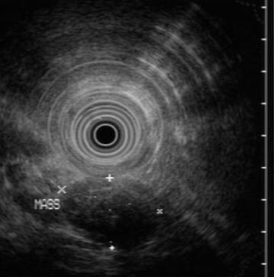

Опухоль поджелудочной железы

Список использованной литературы

- Хирургические болезни под ред. Кузина М.И. третье издание, Москва "Медицина" 2017
- Медицинская радиология, Л.Д. Линденбратен и И.П. Королюк.М 2016 г.
- Острый живот: визуализационные методы диагностики, Габриель П. Крестин, Питер Л. Чойке.2018
- Роль ультразвукового исследования в диагностике острого аппендицита, М.В. Зинякова, Л.Г. Куртенок, С.В. Харитонов, И.М. Титкова, Н.Ш. Султанов, С.А. Качурин 2017 г.
- Современные аспекты ультразвуковой диагностики калькулезного холецистита, С.В. Харитонов, М.В. Зинякова, Г.А. Багдасаров, Н.Е. Саакян, Т.В. Семенова, А.Т. Бронтвейн 2019 г.
- Новые возможности в диагностике острой кишечной непроходимости, Н.А. Кузнецов, Г.В. Родоман, С.В. Харитонов, М.В. Зинякова 2017 г.

